一照一码户信息确认

1. 【事项名称】

一照一码户登记信息确认

1. 【业务描述】

已实行“多证合一、一照一码”登记模式的纳税人，首次办理涉税事宜时，对税务机关依据市场监督管理等部门共享信息制作的《“多证合一”登记信息确认表》进行确认，对其中不全的信息进行补充，对不准确的信息进行更正。

1. 【设定依据】

1.《中华人民共和国税收征收管理法》第十五条

2.《中华人民共和国税收征收管理法实施细则》第十二条

3.《税务登记管理办法》（国家税务总局令第7号公布，国家税务总局令第36号、第44号、第48号修改）第一章

1. 【办理材料】

一照一码户登记信息确认无需提供材料。

1. 【办理地点】

可通过办税服务厅（场所）、电子税务局办理，具体地点和网址可从省（自治区、直辖市和计划单列市）税务局网站“纳税服务”栏目查询。

1. 【办理机构】

主管税务机关

1. 【收费标准】

不收费

1. 【办理时间】

即时办结

1. 【联系电话】

主管税务机关对外公开的联系电话，可从省（自治区、直辖市和计划单列市）税务局网站“纳税服务”栏目查询。

1. 【办理流程】

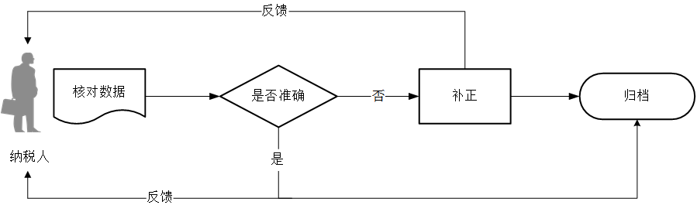

1. 【纳税人注意事项】

1.纳税人使用符合电子签名法规定条件的电子签名，与手写签名或者盖章具有同等法律效力。

2.纳税人应按照税收法律、行政法规规定和税务机关确定的申报期限、申报内容按期进行相关税种的纳税申报。

3.纳税人应将财务、会计制度或者财务、会计处理办法以及开立的全部存款账户账号信息报主管税务机关备案。

4.纳税人可通过与税务机关、开户银行签订银税三方（委托）划缴协议，开通委托划缴税款业务，实现税款的快速划缴、高效对账和跟踪查询。

5.纳税人采用新办纳税人“套餐式”服务的，可一并办理以下涉税事项：电子税务局开户、登记信息确认、财务会计制度及核算软件备案、纳税人存款账户账号报告、增值税一般纳税人登记、发票票种核定、增值税专用发票最高开票限额审批、实名办税、增值税税控系统专用设备初始发行、发票领用。

6.新设立登记的企业、农民专业合作社完成一照一码户登记信息确认后，其加载统一社会信用代码的营业执照可代替税务登记证使用，不再另行发放税务登记证件。

税务部门与民政部门之间能够建立省级统一的信用信息共享交换平台、政务信息平台、部门间数据接口并实现登记信息实时传递的，已取得统一社会信用代码的社会组织纳税人（社会团体、基金会、民办非企业单位）完成一照一码户登记信息确认后，税务机关对标注统一社会信用代码的社会组织法人登记证赋予税务登记证的全部功能，不再另行发放税务登记证件。

1. 【基本规范】

1.办理

（1）对办税人员进行实名信息验证。

（2）办税服务厅或电子税务局制作《“多证合一”信息登记确认表》，提醒纳税人进行确认。

（3）对登记信息中缺失、不全、不准或需要更新的信息予以补正。

2.反馈

电子税务局办理的，将办理结果通过电子税务局反馈给纳税人。

3.归档

将纳税人确认后的《“多证合一”信息登记确认表》进行归档。不得将纳税人的相关信息用于与政务服务无关的用途。